ONLINE REGISTRATION SYSTEM INTERNSHIP

SWARNA ANSHU

192011396

USE CASE DIAGRAM:

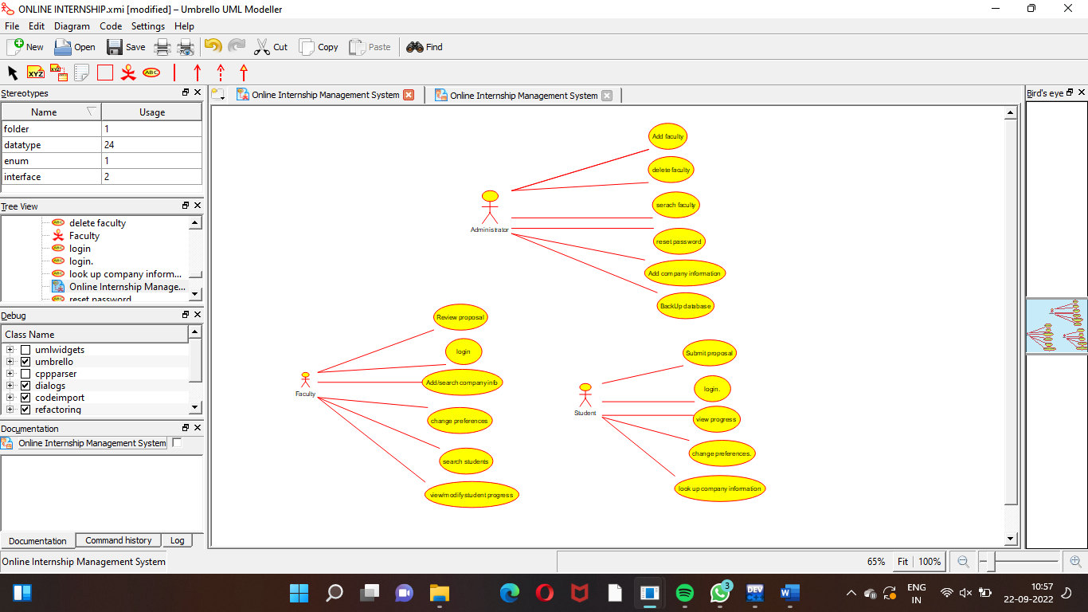

CLASS DIAGRAM:

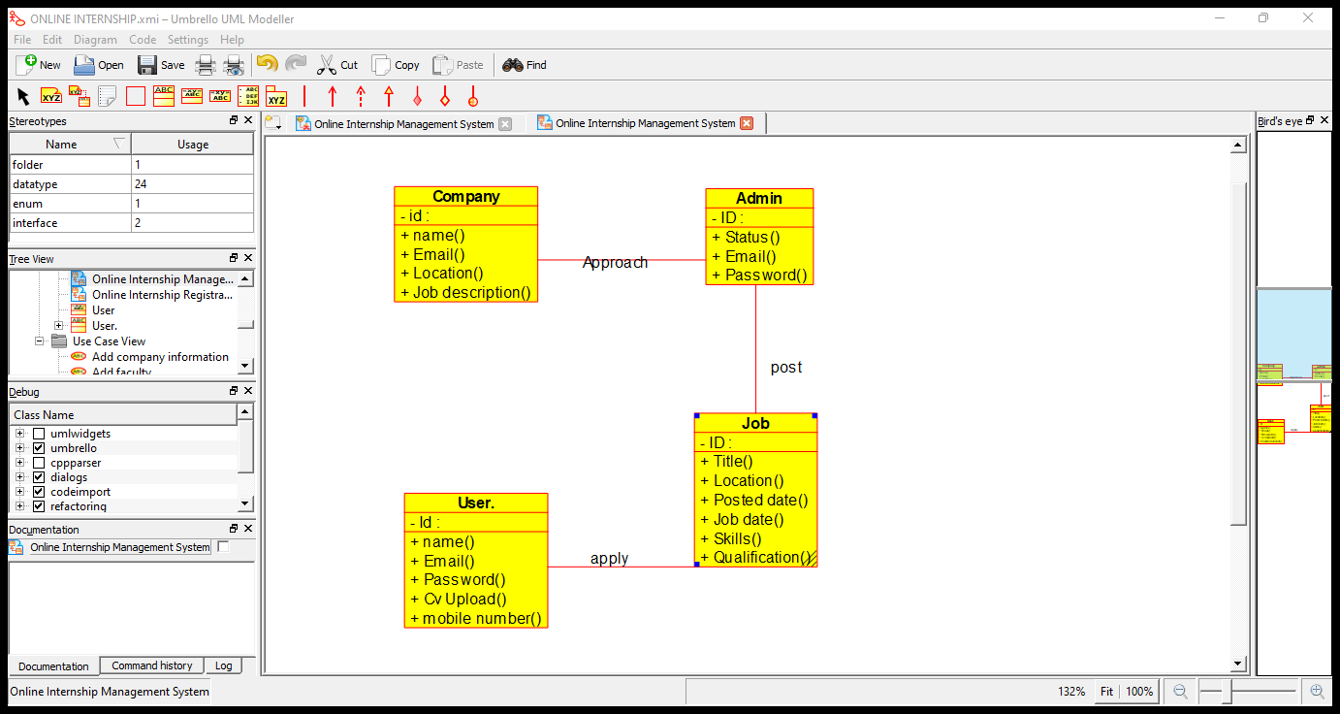

CODE GENERATION:

#include "Company.h"

// Constructors/Destructors

//

Company::Company () {

initAttributes();

}

Company::~Company () { }

//

// Methods

//

// Accessor methods

//

// Other methods

//

void Company::initAttributes () {

}

#include "User.h"

//

// Methods

//

// Accessor methods

//

// Other methods

//

// Constructors/Destructors

//

#include” job.h”

Job::Job () {

initAttributes();

}

Job::~Job () { }

//

// Methods

//

// Accessor methods

//

// Other methods

//

void Job::initAttributes () {

}